

VY_32_INOVACE_05_Prvouka_
2.ročník_06_Cesta do školy

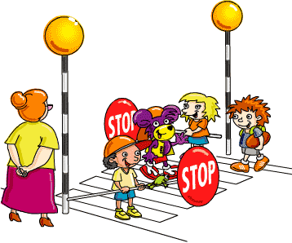

Autor : Mgr.Lenka Drozdeková, ZŠ a MŠ Hazlov, okr.Cheb
Vytvořeno : duben 2012

- Dodržuji dopravní předpisy ?
Zakroužkuj správné odpovědi.

- Silnici přecházíme : a) bez rozhlédnutí
b) po přechodu
c) když jede hodně aut

- Chodec může přejít: a) když svítí zelený
panáček
b) když svítí červený
panáček
c) až se mu bude chtít
3. Před vstupem na vozovku se :
a) nerozhlédnu
b) rozběhnu
c) rozhlédnu
4. Na silnici a) si hrajeme s míčem
b) dáváme pozor na auta
c) se procházíme
Řešení
1b, 2a, 3c, 4b

- Spoj dopravní značku se správným názvem.
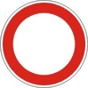

Přechod pro chodce

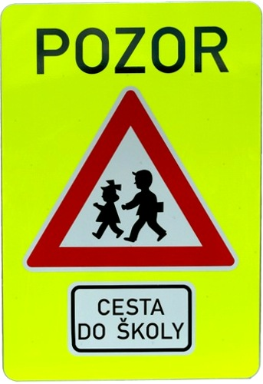

Zákaz vjezdu

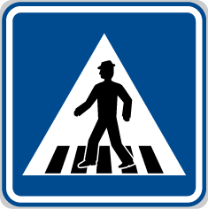

Pozor, děti

3.Oprav věty a přepiš je na připravené linky.

Dopravních značek si nevšímám, chodím uprostřed silnice.

Při jízdě na kole nemám cyklistickou přilbu.

V autě nepotřebuji autosedačku.

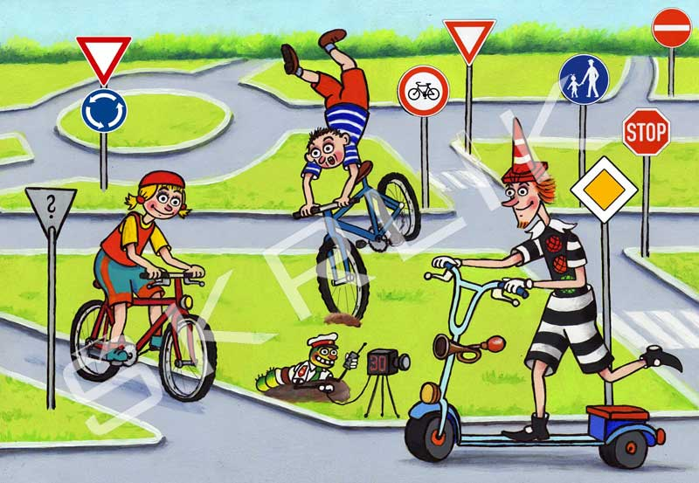

Metodický list
Tento učební materiál je určen žákům 2.ročníku, předmět Prvouka, část Cesta do školy. Je připraven pro použití na interaktivní tabuli s popisovačem, případně k vytištění.
Pracovní úkoly slouží k procvičování dopravních předpisů, názvů značek, opravě nesprávných výrazů ve větách.
U úkolu č.1 je přiřazeno řešení pod pohyblivým obrazcem.

Řešení jednotlivých úkolů :
- 1B, 2A, 3C, 4B
- Zákaz vjezdu, pozor děti, přechod pro chodce
- Dopravní značky sleduji, chodím na kraji.
Při jízdě na kole mám cyklistickou přilbu.
V autě potřebuji autosedačku.

Použité obrázky : www.cmis.cz/dum
Úvodní list :
https://blogs.glowscotland.org.uk/wl/whitdaleprimary/files/2010/02/1.gif
List č.3 :
http://www.znak.sk/data/files/b/B1.jpg
http://skolakov3a.sweb.cz/PRVOUKA/doprava/e1big-IP06.png
http://www.somaro.cz/fotky/zvyraznene_dopravni_znacky1.jpg
List č.4 :
http://radiohana.cz/uploaded/Image/lukas_blog/hriste(1).jpg

